التوصيـة ITU-R F.1706
معايير حماية الأنظمة اللاسلكية الثابتة من نقطة إلى نقطة
التي تتقاسم مع أنظمة النفاذ اللاسلكية الرحالة
نفس نطاق الترددات في المدى من 4 إلى 6 GHz
(المسألة ITU-R 133/9)
(2005)
النطاق
تحدد هذه التوصية معايير حماية الأنظمة اللاسلكية الثابتة (FWS) من نقطة إلى نقطة(P-P) من أنظمة النفاذ اللاسلكية الرحالة (NWAS) في المدى من 4 إلى 6 GHz العاملة في مناطق قريبة من الحدود الدولية. ويتناول الملحق 1 عوامل التحليل الأساسية وأمثلة لمحاكاة مسافات المباعدة لحماية الأنظمة اللاسلكية الثابتة من نقطة إلى نقطة من التداخل الذي تسببه أنظمة النفاذ اللاسلكية الرحالة.
إن جمعية الاتصالات الراديوية التابعة للاتحاد الدولي للاتصالات،
إذ تضع في اعتبارها
أ) أن الخدمة الثابتة والخدمة المتنقلة تتقاسمان في العديد من أجزاء الطيف نطاقات الترددات نفسها؛
ب) أن بإمكان النظامين التعايش واستعمال طيف الترددات بكفاءة إذا ما توفرت معايير تقاسم ومسافات مباعدة جغرافية ملائمة؛
ج) أن مسافة المباعدة اللازمة لحماية الأنظمة اللاسلكية الثابتة من نقطة إلى نقطة من التداخلات التي تسببها أنظمة النفاذ اللاسلكية الرحالة لم تُحدد بعد في العديد من نطاقات التردد بما في ذلك المدى من 4 إلى 6 GHz؛
د) أن الأنظمة اللاسلكية الثابتة تتقاسم كذلك النطاق نفسه مع الخدمات الفضائية في أجزاء عديدة من مدى الترددات المذكور،
وإذ تلاحظ
- أن من الممكن تشغيل الأنظمة اللاسلكية الثابتة من نقطة إلى نقطة وأنظمة النفاذ اللاسلكية الرحالة التي تتقاسم نفس نطاق الترددات في المدى من 4 إلى 6 GHz في مناطق متجاورة على جانبي الحدود الدولية،
توصي
1 بأن تكون معايير حماية الأنظمة اللاسلكية الثابتة من نقطة إلى نقطة التي تتقاسم نفس نطاق الترددات مع أنظمة النفاذ اللاسلكية الرحالة على نحو ما يلي:
- ينبغي أن يكون مجموع التداخل الأقصى الناجم عن أنظمة النفاذ اللاسلكية الرحالة، بما في ذلك المحطة القاعدة والمحطات المطرافية، بحيث لا يتجاوز الانحطاط في عتبة مستقبل نظام لا سلكي ثابت مقدار 0,5 dB في ظروف الانتشار في الفضاء الحر (بعبارة أخرى، ينبغي ألا يتجاوز مجموع ضوضاء التداخل عُشر سوية الضوضاء الحرارية في مستقبل نظام لا سلكي ثابت (انظر الملاحظة 1)؛
2 بالرجوع إلى الملحق 1 للحصول على معلومات إضافية، بما في ذلك مسافة المباعدة اللازمة لحماية الأنظمة اللاسلكية الثابتة من التداخل الذي تسببه أنظمة النفاذ اللاسلكية الرحالة.
ملاحظة 1 - استخلص هذا المعيار بالاستناد إلى ما ورد في البند ج) من الفقرة إذ تضع في اعتبارها بالاضافة إلى عدد من معلمات الأنظمة الخاصة بدراسات التقاسم الواردة في التوصية ITU-R F. 758 في المدى 4 إلى 6 GHz.
الملحق 1
اعتبارات بشأن مسافة المباعدة لحماية الأنظمة اللاسلكية الثابتة (FWS)
من نقطة إلى نقطة (P-P) من التداخل الذي تسببه أنظمة النفاذ اللاسلكية الرحالة (NWAS)
التي تتقاسم نفس نطاق الترددات في المدى 4 إلى 6 GHz
1 مقدمة
تتقاسم الخدمة الثابتة والخدمة المتنقلة في العديد من أجزاء الطيف نفس نطاقات الترددات، وتكتسي دراسات الملاءمة بين الخدمتين أهمية متزايدة، بما في ذلك النطاقات فوق 3 GHz.
ويشهد استعمال أنظمة الاتصالات اللاسلكية للأرض وتطبيقاتها منذ أمد قصير انتشاراً متزايداً بدليل أن بعض البلدان تعتزم استعمال نطاقات فوق 3 GHz من أجل أنظمة النفاذ اللاسلكية، بما في ذلك التطبيقات الرحالة/المتنقلة. وجدير بالذكر أن العديد من نطاقات التردد في المدى 4 إلى 6 GHz تُستخدم على نطاق واسع في أنظمة المرحلات الراديوية التقليدية في الخدمة الثابتة. ولذلك يتطلب استعراض استعمال الطيف التدقيق في مسألة تلاؤم الأنظمة الموجودة والتطبيقات الجديدة على السواء. وينبغي علاوة على ذلك تقييم التأثير الممكن لتنفيذ أي من التطبيقات الجديدة على الأنظمة الأخرى، وقد يتعدى ذلك في بعض الأحوال الحدود الدولية.
ويتناول هذا الملحق اعتبارات تتعلق بمسافة المباعدة اللازمة لحماية أنظمة المرحلات الراديوية الرقمية (DRRS) التقليدية من التداخلات غير المقبولة التي تسببها أنظمة النفاذ اللاسلكية الرحالة في نطاق التردد 5 GHz.
2 العوامل الرئيسية التي ينبغي أن يتناولها التحليل
يراعي التحليل الذي يرد في الأجزاء اللاحقة العوامل التالية:
    - يتكاثف انتشار أنظمة المرحلات الراديوية الرقمية (DRRS) حول المدن الحضرية، وذلك في مدى الترددات حوالي 5 GHz، من 4 400 إلى 5 000 MHz مثلاً؛
    - يجب أن تستند معلمات الأنظمة المستعملة في التحليل، قدر المستطاع، إلى معلمات الأنظمة التي ترد في توصيات أخرى من توصيات القطاع ITU-R المتعلقة بدراسات التقاسم؛
    - يمكن تشغيل أنظمة النفاذ اللاسلكية الرحالة داخل المباني وخارجها على السواء؛
    - تستعمل أنظمة المرحلات الراديوية الرقمية في غالب الأحيان الجزء الأكبر من عرض النطاق المتيسر ولذلك من الصعب تطبيق تدابير التخفيف من التداخلات التي تتعرض لها أنظمة النفاذ اللاسلكية الرحالة، مثل الانتقاء الدينامي للترددات (DFS)، داخل النطاق المقتسم؛
    - تُراعى بصفة رئيسية مسيرات التداخل التي تسببها أنظمة النفاذ اللاسلكية الرحالة في أنظمة المرحلات الراديوية الرقمية.
وعلاوة على ذلك يتناول التحليل كلاًّ من النماذج النظرية والأمثلة العملية.
3 معلمات أنظمة المرحلات الراديوية الرقمية (DRRS) وأنظمة النفاذ اللاسلكية الرحالة (NWAS)
1.3 معلمات أنظمة المرحلات الراديوية الرقمية
يحتوي الجدول 1 على المعلمات التقنية لأنظمة المرحلات الراديوية الرقمية التي تستند إلى المعلمات الواردة في الجدول 13 من التوصية ITU-R F.758.
الجدول 1
معلمات أنظمة المرحلات الراديوية الرقمية (DRRS)
المعلمة | الرمز |  | القيمة والوحدة |  | المرجع
التردد المركزي للتشغيل | f |  | 5 000 MHz
ارتفاع الهوائي فوق الأرض | H_{D} |  | 70 m |  | ⁽¹⁾
كسب الهوائي الأقصى | - |  | 42,5 dBi |  | التوصية ITU-R F.758 ⁽²⁾
مخطط إشعاع الهوائي | G_{D} (θ) |  | - dBi |  | التوصية ITU-R F.699
الخسارة في خط التغذية | L_{f_} |  | 3,5 dB |  | التوصية ITU-R F.758
عرض نطاق المستقبل |  | B_{D} |  | 30,2 MHz
ضوضاء المستقبل الحرارية | N_{thD} |  | -97,5 dBm
قدرة المرسل |  | P_{tD} |  | 33 dBm
⁽¹⁾ القيمة المتفق عليها في التوصية ITU-R SF. 1650 في إطار دراسات التقاسم بين الخدمة الثابتة والمحطة الأرضية المحمولة جواً.
⁽²⁾ يُستعمل هوائي واحد في غالب الأحيان في المستقبل والمرسل.
2.3 معلمات أنظمة النفاذ اللاسلكية الرحالة
يحتوي الجدول 2 على المعلمات التقنية لأنظمة النفاذ اللاسلكية الرحالة التي تستند إلى معلمات تكنولوجيا HiperLAN (النمط 2) المستعملة في دراسات التقاسم بين شبكة المنطقة المحلية الراديوية (RLAN) والخدمة الساتلية لاستكشاف الأرض (EESS) التي يرد وصفها في التوصية ITU-R M.1653.
الجدول 2
المعلمات المرجعية الخاصة بأنظمة النفاذ اللاسلكية الرحالة (NWAS)
المعلمة | الرمز | القيمة والوحدة |  | المرجع
المعلمة | الرمز | خارج المباني | داخل المباني | المرجع
التردد المركزي للتشغيل | f | 5 000 MHz | 5 000 MHz
ارتفاع الهوائي فوق الأرض | H_{N} | 10 m | 30 m | ⁽¹⁾
كسب الهوائي الأقصى | G_{NWAS} | 0 dBi | 0 dBi | ⁽²⁾
مخطط إشعاع الهوائي | - | شامل الاتجاهات | شامل الاتجاهات | ⁽²⁾
عرض نطاق المستقبل | B_{N} | 16 MHz | 16 MHz | ⁽²⁾
الحد الأدنى للاستقبال | P_{rminN} | 85– dBm | 68 – dBm | ⁽²⁾
القدرة المشعة المكافئة المتناحية (e.i.r.p.) للمرسل | P_{tN} | 30 dBm | 20 dBm ⁽³⁾ | ⁽²⁾
نسبة النشاط (الحالة الأسوأ) | - | 100 % ⁽⁴⁾ | 5 % أو أقل
⁽¹⁾ ارتفاع هوائي المحطة القاعدة NWAS.
⁽²⁾ التوصية ITU-R M.1653.
⁽³⁾ أثر التحكم في قدرة المرسل (dB 3)مأخوذ في الحسبان.
⁽⁴⁾ الأثر الكلي للمحطة القاعدة ومطاريف تعمل داخل منطقة التغطية الخاصة بها مأخوذ في الحسبان.
في الحالة التي تُشغل فيها أنظمة النفاذ اللاسلكية الرحالة خارج المباني، تكون تغطية خدمة كل محطة قاعدة دائرة نصف قطرها حوالي 100 m. ويعمل داخل منطقة الخدمة هذه عدة مطاريف نفاذ لا سلكية رحالة. وإذا كانت كل الهوائيات (للمحطة القاعدة والمطاريف) شاملة الاتجاهات عندئذ يمكن تقريب الأثر الكلي للتداخل الذي يطال محطات أنظمة المرحلات الراديوية الرقمية الواقعة عند مسافة طويلة بشكل كاف وذلك بواسطة الأثر الكلي للتداخل للمحطة القاعدة في مركز منطقة التغطية، على افتراض وجود مرسل واحد نشط (أي يُرسل بالفعل إشارة) في آن واحد. وهكذا، يمكن للأثر الكلي لمحطة القاعدة ولجميع المطاريف الواقعة داخل منطقة التغطية الخاصة بها أن تؤدي إلى نسبة نشاط تبلغ 100 % وهي تمثل الحالة الأسوأ. ومع ذلك ينبغي دراسة هذه المسألة بعمق والتساؤل عما إذا كانت نسبة النشاط التي تبلغ 100 % والتي تمثل الحالة الأسوأ ملائمة أم لا.
أما في حالة التشغيل داخل المباني، وفيما يتعلق بنسبة النشاط (نسبة الإرسال إلى الصمت) في شبكات المنطقة المحلية الراديوية (RLANs)، فتكون القيمة المفترضة في دراسات التقاسم عموماً 5 %. وهذه القيمة مشتقة من فئة عريضة من البيئات المختلفة بما فيها الشبكات المكتبية داخل المباني. ويفترض في هذه التوصية أن أي مبنى يحتوي على عدد من مطاريف شبكة المنطقة المحلية الراديوية وأنظمة النفاذ اللاسلكية الرحالة تعمل في نفس التردد الذي تعمل فيه أنظمة المرحلات الراديوية الرقمية. ويحتوي الجدول 3 على عدد المطاريف ومجموع أثر التداخل المفترض الناجم عنها.
الجدول 3
شروط التشغيل في أنظمة NWAS داخل المباني
نسبة النشاط | 5 % أو أقل
عدد المطاريف التي تعمل في نفس التردد الذي تعمل فيه أنظمة المرحلات الراديوية الرقمية التي تتعرض إلى التداخل داخل المبنى | بضع عشرات
مجموع الأثر الناجم عن جميع المطاريف | ΔAg = +5 dB
خسارة الحَجْب من جراء المبنى | L_{B} = 12 dB ⁽¹⁾
⁽¹⁾ تقترح التوصية ITU-R M.1454 مدى 7 إلى 17 dB لقيمتي التداخل الدنيا والقصوى الناجمة عن زاوية ارتفاع الساتل.

3.3 معايير التداخل في أنظمة المرحلات الراديوية الرقمية (DRRS)
يُفترض أن أنظمة المرحلات الراديوية الرقمية وأنظمة النفاذ اللاسلكية الرحالة تعمل في النطاق المخصص على أساس أولي للخدمة الثابتة والخدمة المتنقلة على السواء. ولذلك يمكن تطبيق معيار تداخل قدره I/N = −10 dB على الخدمة الثابتة لأنظمة المرحلات الراديوية الرقمية فيما يتعلق بالتداخل طويل الأجل، وبناءً عليه تكون سوية التداخل القصوى المسموح بها I_{maxD} في أنظمة المرحلات الراديوية الرقمية كما يلي:
(1) I_{maxD} = N_{thD} – 10 = –107.5 dBm
4.3 التداخل الذي تسببه أنظمة المرحلات الراديوية الرقمية في أنظمة النفاذ اللاسلكية الرحالة
لم تعرّف معايير التداخل في أنظمة النفاذ اللاسلكية الرحالة بعد في أي من توصيات القطاع ITU-R. وعلى سبيل المثال، يكون لأنظمة النفاذ اللاسلكية الرحالة التي تستند إلى مواصفات تكنولوجيا HiperLAN (النمط 2) سوية دنيا من الموجة الحاملة عند تشغيل P_{rminN} بمقدار -dBm 85 أو - dBm68(عند سعة قدرها 6 Mbit/s أو Mbit/s 54 على التوالي)، طبقاً لما جاء في التوصية ITU-R M.1653. وفي هذه الحالة تكون السوية القصوى للتداخل المسموح به I_{maxN} في أنظمة النفاذ اللاسلكية الرحالة، حيث النسبةC/I تبلغ 8 dB (تشكيل BPSK) أو 24 dB (تشكيل 64-QAM)، على نحو ما يلي:
(2a) I_{maxN} = P_{rminN} – 8 = –93 dBm (نظام خارج المبنى)
(2b) I_{maxN} = P_{rminN} – 24 = –92 dBm (نظام داخل المبنى)
تعتبر هاتان السويتان في هذا الملحق مجرد مثالين ولا يؤخذ بهما على وجه الدقة.
4 نموذج نظري للتداخل
1.4 افتراضات عامة
يستند التحليل في الأجزاء اللاحقة إلى الافتراضات التالية:
في حالة التداخل بين أنظمة المرحلات الراديوية الرقمية وأنظمة النفاذ اللاسلكية الرحالة خارج المباني:
أ) يُرخص بتشغيل محطة قاعدة لنظام نفاذ لا سلكي رحال إذا لم تسبب تداخلاً يفوق المعيار المحدد في أي محطة من محطات المرحلات الراديوية الرقمية القائمة.
ب) توجه آثار مطاريف أنظمة النفاذ اللاسلكية الرحالة التي تعمل داخل منطقة تغطيها محطة قاعدة نحو نقطة موقع المحطة القاعدة وتنسب إليها قيمة التداخل الذي تسببه المحطة القاعدة على أساس نسبة نشاط عالية (100 % في الحالة الأسوأ).
ج) يتبع مسير خسارة التداخل بين المحطتين (محطة قاعدة NWAS ومحطة DRRS) خط البصر في شروط الفضاء الحر.
د) لا تؤخذ في الاعتبار آثار خيارات تخفيف التداخل في حالة الأنظمة NWAS، مثل التحكم في قدرة المرسل (TPC) أو الانتقاء الدينامي للترددات (DFS).
ﻫ) لا يؤخذ في الاعتبار مجموع آثار التداخل الذي تسببه أكثر من محطة قاعدة NWAS في محطة DRRS. (تستدعي هذه المسألة مزيداً من الدراسة.)
وفي حالة التداخل بين أنظمة المرحلات الراديوية الرقمية وأنظمة النفاذ اللاسلكية الرحالة داخل المباني:
و) يُرخص بتشغيل أنظمة نفاذ لا سلكية رحالة في مبنى ما إذا لم تسبب تداخلاً يفوق المعيار المحدد في أي محطة من محطات أنظمة المرحلات الراديوية القائمة، وذلك بموجب الشروط الواردة في الجدول 3.
ز) يتبع مسير خسارة التداخل بين نظامين، عدا خسارة الحجب الناجمة عن المبنى الواردة في الجدول 3، خط البصر في شروط الفضاء الحر.
ح) يُفترض في أثر التحكم في قدرة المرسل في أنظمة NWAS أن يكون مكافئاً لتخفيض القدرة بمقدار 3 dB (أي
20 dBm في الجدول 2).
ط) لا يؤخذ في الاعتبار مجموع آثار التداخل الذي يسببه أكثر من مبنى يحتوي على أنظمة NWAS في محطة DRRS. (تستدعي هذه المسألة مزيداً من الدراسة.)
2.4 مسافة المباعدة بالنسبة إلى محطة واحدة
يعرض الشكل 1 نموذج تداخل أساسي تسببه محطة واحدة DRRS في محطة قاعدة واحدة NWAS.
الشكل 1
نموذج تداخل أساسي
DRRS اتجاه الخدمة الرئيسية
●
DRRS محطة
NWAS محطة
I_{ND}
θ
○
I_{DN}
1706-01
- : DDRS مستقبل
- : DDRS مرسل

تعد نقطة محطة قاعدة NWAS "ممكنة" بالنسبة إلى تغطية خدمة NWA عندما تكون سوية التداخل I_{ND} أقل من السوية المحددة I_{maxD}.
(3a) I_{ND} = P_{tN} − L_{S} − L_{f} − G_{D}(θ) (< I_{maxD} = –107،5 dBm) :(NWASخارج المبنى )
(3b) I_{ND} = P_{tN} − L_{S} − L_{f} − G_{D}(θ) (< I_{maxD} = –107،5 dBm) :(NWASداخل المبنى )
ويمكن عملياً زيادة تحديد منطقة التغطية NWAS تبعاً للشروط التالية:
(4a) I_{DN} = P_{tD} − L_{S} − L_{f} − G_{D}(θ) − ΔB (< I_{maxN} = –93 dBm) :(NAWAS خارج المبنى)
(4b) I_{DN} = P_{tD} − L_{S} − L_{f} − L_{B} − G_{D}(θ) − ΔB (< I_{maxN} = –92 dBm) :(NAWAS داخل المبنى)
حيث:
L_{S}: الخسارة في الفضاء الحر
ΔB: عامل تسوية عرض النطاق
(5) 10 log (30,2/16) = 2,75 (dB)
الملاحظة 1- قيم I_{maxN} مجرد أمثلة لا تصلح إلا في HiperLAN من النمط-2.
يمكن تصوير منطقة خدمة NWA الممكنة بوصفها المنطقة الواقعة خارج الجزء المظلل في الشكلين (2a و(2b بالنسبة إلى محطتين من أنظمة المرحلات الراديوية الرقمية مع مراعاة مسافة بين القفزتين (يحسب الشكل 2 من المعلمات الواردة في الجداول 1 و2 و3 ويشير إلى قفزة طولها 25 km). وتتوقف مسافة المباعدة اللازمة بصفة رئيسية على خصائص هوائي محطات أنظمة المرحلات الراديوية الرقمية في ظروف تشغيل أنظمة النفاذ اللاسلكية الرحالة خارج المباني وداخلها على السواء.
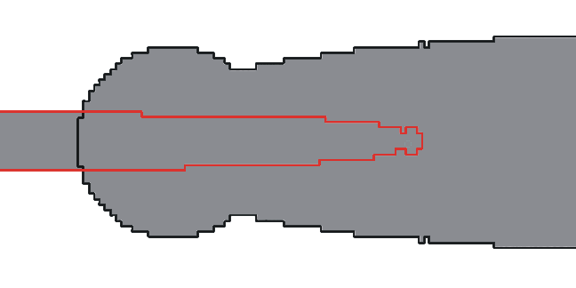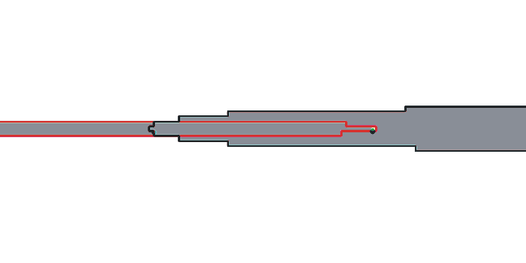
1706-02
10 km
20 km
10 km
20 km
25 km
10 km
20 km
10 km
20 km
25 km
limit
I
DN
límit
I
ND
الشكل 2
منطقة خدمة NWA الممكنة
: DDRS مستقبل
: DDRS مرسل
حد التغطية I_{ND}
حد التغطية I_{DN}
(a منطقة تغطية الخدمة لأنظمة NWAS خارج المباني
b) منطقة تغطية الخدمة لأنظمة NWAS داخل المباني
limit
I
DN
limit
I
ND
وجدير بالملاحظة أن الجزء المظلل الذي لا يرخص فيه بالخدمة NWA قد تحدده أحوال خط البصر تبعاً لارتفاع الهوائي في كل من المحطتين. ويكون حد خط البصر هذا نحو 50 km طبقاً للمعلمات الواردة في الجدولين 1 و2.
3.4 نماذج مركبة من وصلات أنظمة المرحلات الراديوية الرقمية (DRRS) حول المدن
يمكن اعتبار منطقة تغطية الخدمة NWA الممكنة في الشكل 2 بمثابة أساس في دراسات التقاسم. غير أنه من المستحسن توفير نتائج تحليلية أخرى تستند إلى نماذج عملية أكثر من ذلك.
هنالك عادة العديد من وصلات أنظمة المرحلات الراديوية الرقمية التي تلتقي جغرافياً حول المدن. وفي النموذج الذي يرد في الشكل 3، يقع عدد n من محطات أنظمة المرحلات الراديوية الرقمية بالقرب من وسط المدينة وهي متساوية التباعد، في دائرة نصف قطرها 3 km (يعطي الشكل 3 مثالين عن n = 8).
الشكل 3
نموذج نظري من وصلات DRRS حول مدينة
- المخطط A
3
km
25
km
f
1
f
1
f
1
f
1
f
1
f
1
f
1
f
1
f
1
f
1
f
1
f
1
3
km
25
km
f
1
f
1
f
1
f
1
f
1
f
1
f
1
f
1
f
1
f
1
f
1
f
1
- المخطط B
: DDRS مستقبل
: DDRS مرسل
: NAWAS المحطة القاعدة
هنالك لهذا النموذج من الوصلات المركبة مخططان لاستعمال الترددات كما يوضح ذلك الشكلان 3a) و3b). ففي المخطط A تستعمل نفس التردد محطات أنظمة النفاذ اللاسلكية الرحالة (أسلوب الإرسال المزدوج بتقسيم الزمن (TDD)) وأجهزة الاستقبال في محطات أنظمة المرحلات الراديوية الرقمية بالقرب من وسط المدينة. أما في المخطط B فإن أجهزة الإرسال في محطات هذه الأنظمة تتقاسم نفس التردد على غرار ما تقوم به محطات أنظمةNWAS .
وقد جرى باستعمال المعلمات الواردة في الجداول من 1 إلى 3 والمعادلتين (3a) و(3b) حساب I_{ND} بالنسبة إلى أنظمة NWAS داخل المباني وخارجها في عدد كبير من النقاط حول المدن بالاستناد إلى النماذج الواردة في الجدول 4.
الجدول 4
نموذج حساب وصلات DRRS المركبة
n (عدد المحطات DRRS حول المدينة) | مخطط استعمال التردد  (في الشكل 3) | نتائج الحساب
4 | المخطط A | الشكل 4a)
4 | المخطط B | الشكل 4b)
8 | المخطط A | الشكل 5a)
8 | المخطط B | الشكل 5b)
12 | المخطط A | الشكل 6a)
12 | المخطط B | الشكل 6b)

على افتراض أن منطقة خدمة NWA الممكنة، تبعاًً للشكلين (2a و(2b، تُحدد بواسطة I_{ND} أي بواسطة التداخل الذي تسببه أنظمة NWAS في أنظمة DRRS، في جميع الحالات، فإن الأشكال من 4 إلى 6 لا توضح إلا حدود I_{ND} بالنسبة إلى التطبيقات NWA داخل المباني وخارجها. وجدير بالذكر أن حد خط البصر في النماذج (H_{D} = 70 m، H_{N} = 10 m، حيث NWA خارج المبنى) يبلغ 47,5 km (على أساس أن نصف قطر الأرض المكافئ K = 4/3 )، وأن تحديد المنطقة "المحظورة" بالنسبة إلى NWA خارج المباني يخضع لهذا الشرط. وتكون المنطقة الممكنة أوسع بقليل في المخطط A منه في المخطط B. واستخدام التردد في المخطط B يفرض شروطاً أكثر تقييداً فيما يتعلق بنشر أنظمة NWAS.
الشكل 4
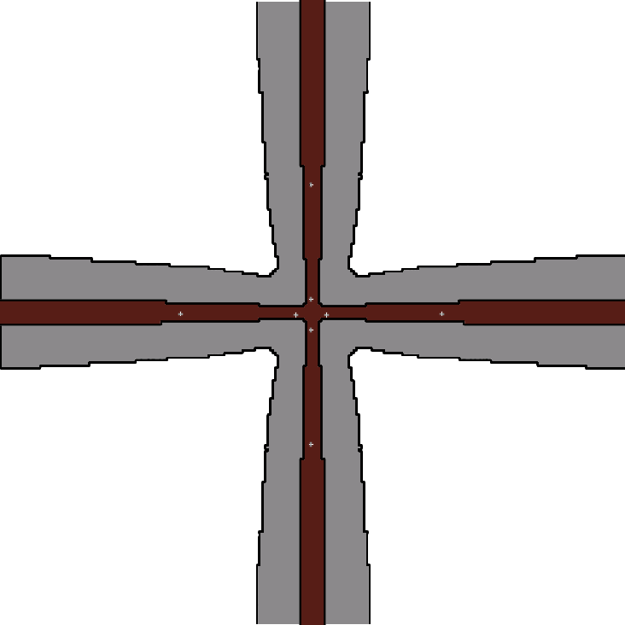
منطقة تغطية خدمة NWA الممكنة في نموذج نظري (n = 4)
LOS Limit from the
Limit of outdoor
Limit of indoor
[
km]
25
50
الحد خارج المبنى
الحد داخل المبنى
[
km]
25
50
[
km]
25
50

حد خارجي
حد داخلي
حد خط البصر بالنسبة إلى مستقبل DRRS (في الخارج)
(a المخطط A (4 محطات)

حد خارجي
حد داخلي
حد خط البصر بالنسبة إلى مستقبل DRRS (في الخارج)
حد خط البصر من مستقبل DRRS (خارج المبنى)


a) المخطط A (4 محطات)
Limit of outdoor
Limit of indoor
LOS Limit from the
[
km]
25
50
الحد خارج المبنى
الحد داخل المبنى
حد خط البصر من مستقبل DRRS (خارج المبنى)

[
km]
25
50
[
km]
25
50

المنطقة التي لا يرخص فيها بخدمة NWA
الشكل 5
منطقة تغطية خدمة NWA الممكنة داخل نموذج نظري (n = 8)
حد خارجي
حد داخلي
حد خط البصر بالنسبة إلى مستقبل DRRS (في الخارج)
(a المخطط A (8 محطات)

حد خارجي
حد داخلي
b) المخطط B (8 محطات)
منطقة لا يرخص فيها بخدمةNWA

1706-05
2
5
5
0
(
k
m
)
2
5
5
0
(
k
m
)
(a المخطط A (8 محطات)
منطقة تغطية خدمة NWA الممكنة في نموذج نظري (n=8)
n
الحد خارج المبنى
منطقة لا يرخص فيها بخدمة NWA
الحد خارج المبنى
الحد داخل المبنى
حد خط البصر من مستقبل DRRS (خارج المبنى)

حد خط البصر من مستقبل DRRS (خارج المبنى)

(b المخطط B (8 محطات)
الشكل 5
الحد داخل المبنى


1706-06
2
5
5
0
(
k
m
)
2
5
5
0
(
k
m
)
منطقة تغطية خدمة NWA الممكنة في نموذج نظري (n=12)
منطقة لا يرخص فيها بخدمة NWA
الحد داخل المبنى
الحد خارج المبنى
الحد داخل المبنى
الحد خارج المبنى
حد خط البصر من مستقبل DRRS (خارج المبنى)

حد خط البصر من مستقبل DRRS (خارج المبنى)

(a المخطط A (12 محطة)
(b المخطط B (12 محطة)
الشكل 6
5 محاكاة تستند إلى نماذج عملية من بعض المدن
يمكن تطبيق المنهجية الواردة في الفقرة 4 على شبكات أنظمة DRRS قائمة في بعض المدن. وقد أجريت المحاكاة بالنسبة إلى ثلاث مدن في اليابان حيث تتسم وصلات الأنظمة DRRS التي وقع الخيار عليها بالمعلمات الواردة في الجدول 5.
الجدول 5
نموذج الحسابات في بيئات حضرية حقيقية
المدينة | عدد محطات أنظمة DRRS حول المدينة | عدد وصلات أنظمة DRRS المنتشرة حول المدينة | مخطط استعمال الترددات (الشكل 3) | نتائج الحساب
طوكيو | 5 | 15 | المخطط A | الشكل 7
أوزاكا | 4 | 13 | المخطط B | الشكل 8
ناغانو | 3 | 6 | المخطط A | الشكل 9

وبالاضافة إلى الافتراضات الواردة في الفقرة 1.4، روعيت في هذه المحاكاة آثار الحجب أو التقليل من التداخل الناجمة عن بيئات جغرافية طبيعية في حين لم تؤخذ في الاعتبار الآثار المرتبطة بالأشياء الاصطناعية (مثل المباني).
الشكل 7
منطقة تغطية NWA الممكنة خارج المباني (طوكيو)
منطقة لا يرخص فيها بخدمة NWA بالترخيص

الشكل 8
منطقة تغطية NWA الممكنة خارج المباني (أوزاكا)
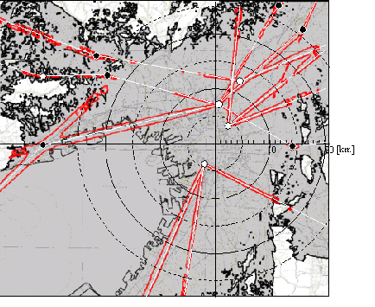
منطقة لا يرخص فيها بخدمة NWA

الشكل 9
منطقة تغطية NWA الممكنة خارج المباني (ناغانو)
منطقة لا يرخص فيها بخدمة NWA

6 خلاصة
تهدف نتائج المحاكاة التى ترد في هذا الملحق إلى حماية الأنظمة اللاسلكية الثابتة (FWS) من أنظمة النفاذ اللاسلكية الرحالة (NWAS) بين الحدود، ويمكن استخلاص الملاحظات التالية:
- قد يكون من الممكن، في المدن التي لا يلتقي حولها سوى بضع وصلات من أنظمة DRSS، نشر أنظمة النفاذ اللاسلكية الرحالة (NWAS) في المنطقة التي تتراوح فيها مسافة المباعدة من 10 km (حيث NWAS داخل المباني) إلى 20 km (حيث
NWAS خارج المباني) انطلاقاً من وسط المدينة.
- قد يكون من الصعب، في المدن التي تلتقي حولها عدة وصلات أو أكثر من أنظمة DRSS، نشر أنظمة النفاذ اللاسلكية الرحالة (NWAS) ما لم تكن مسافة المباعدة بين كلا النظامين أطول من حد خط البصر (حوالي
50 - 40 km من وسط المدينة)
وتشمل البنود التي تحتاج إلى مزيد من الدراسة ما يلي:
- آثار مجموع التداخل المجمع الذي تتعرض له محطة في أنظمة DRRS من عدة محطات أنظمة NWAS تستعمل نفس القناة الراديوية؛
- أثر الحجب الناتج عن الأشياء الاصطناعية (مثل المباني) في البيئات الحضرية؛
- تحليل أكثر تفصيلاً يشمل أثر نسبة الارسال إلى الصمت بالنسبة إلى مطاريف أنظمة NWAS.

______________

